Diagramas de secuencia por caso de uso

CU.01 Visualizar ubicación actual

Permite al usuario visualizar su ubicación actual por medio de la interfaz gráfica en forma de mapa

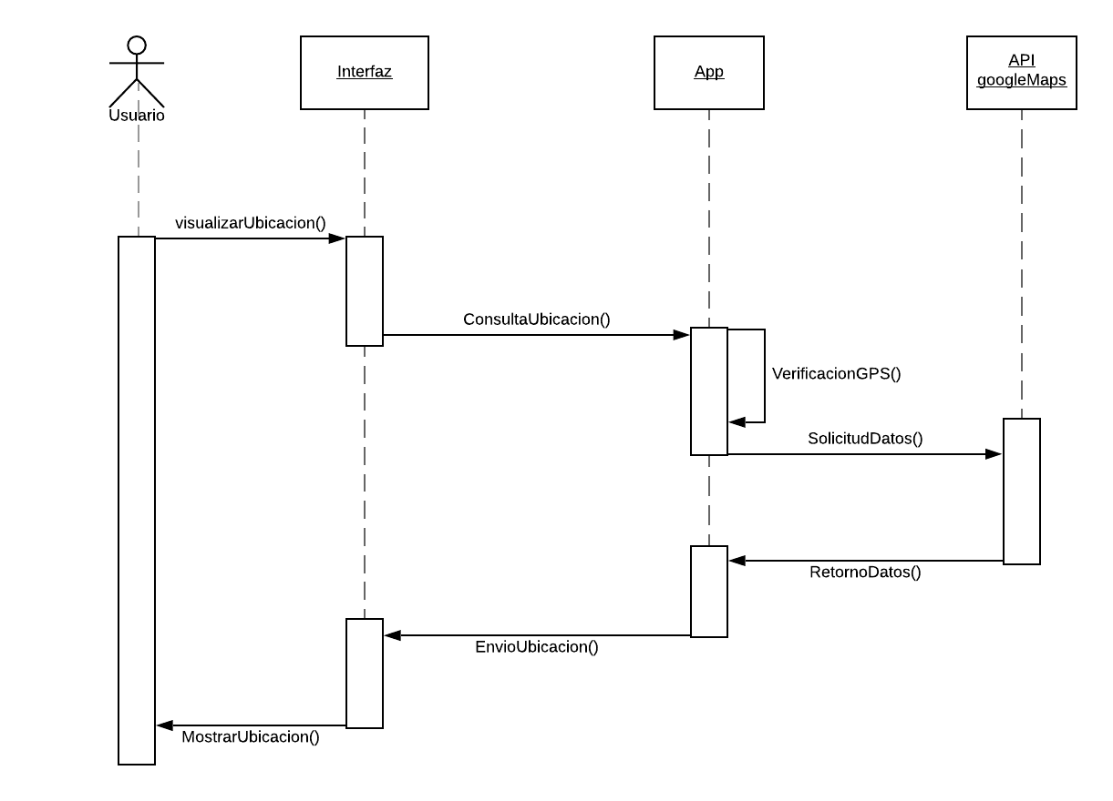

CU.02 Grabar ruta

Permite al usuario ir grabando un recorrido

include(

CU.04 Agregar parámetros por defecto de ruta

el sistema agrega parámetros de ruta por defecto, como tiempo de recorrido, longitud y altitud

CU.05 Almacenar ruta

permite al usuario guardar una ruta previamente grabada

CU.06 Configurar ruta)

permite al usuario agregar características a la ruta grabada como nombre, descripción y fotos

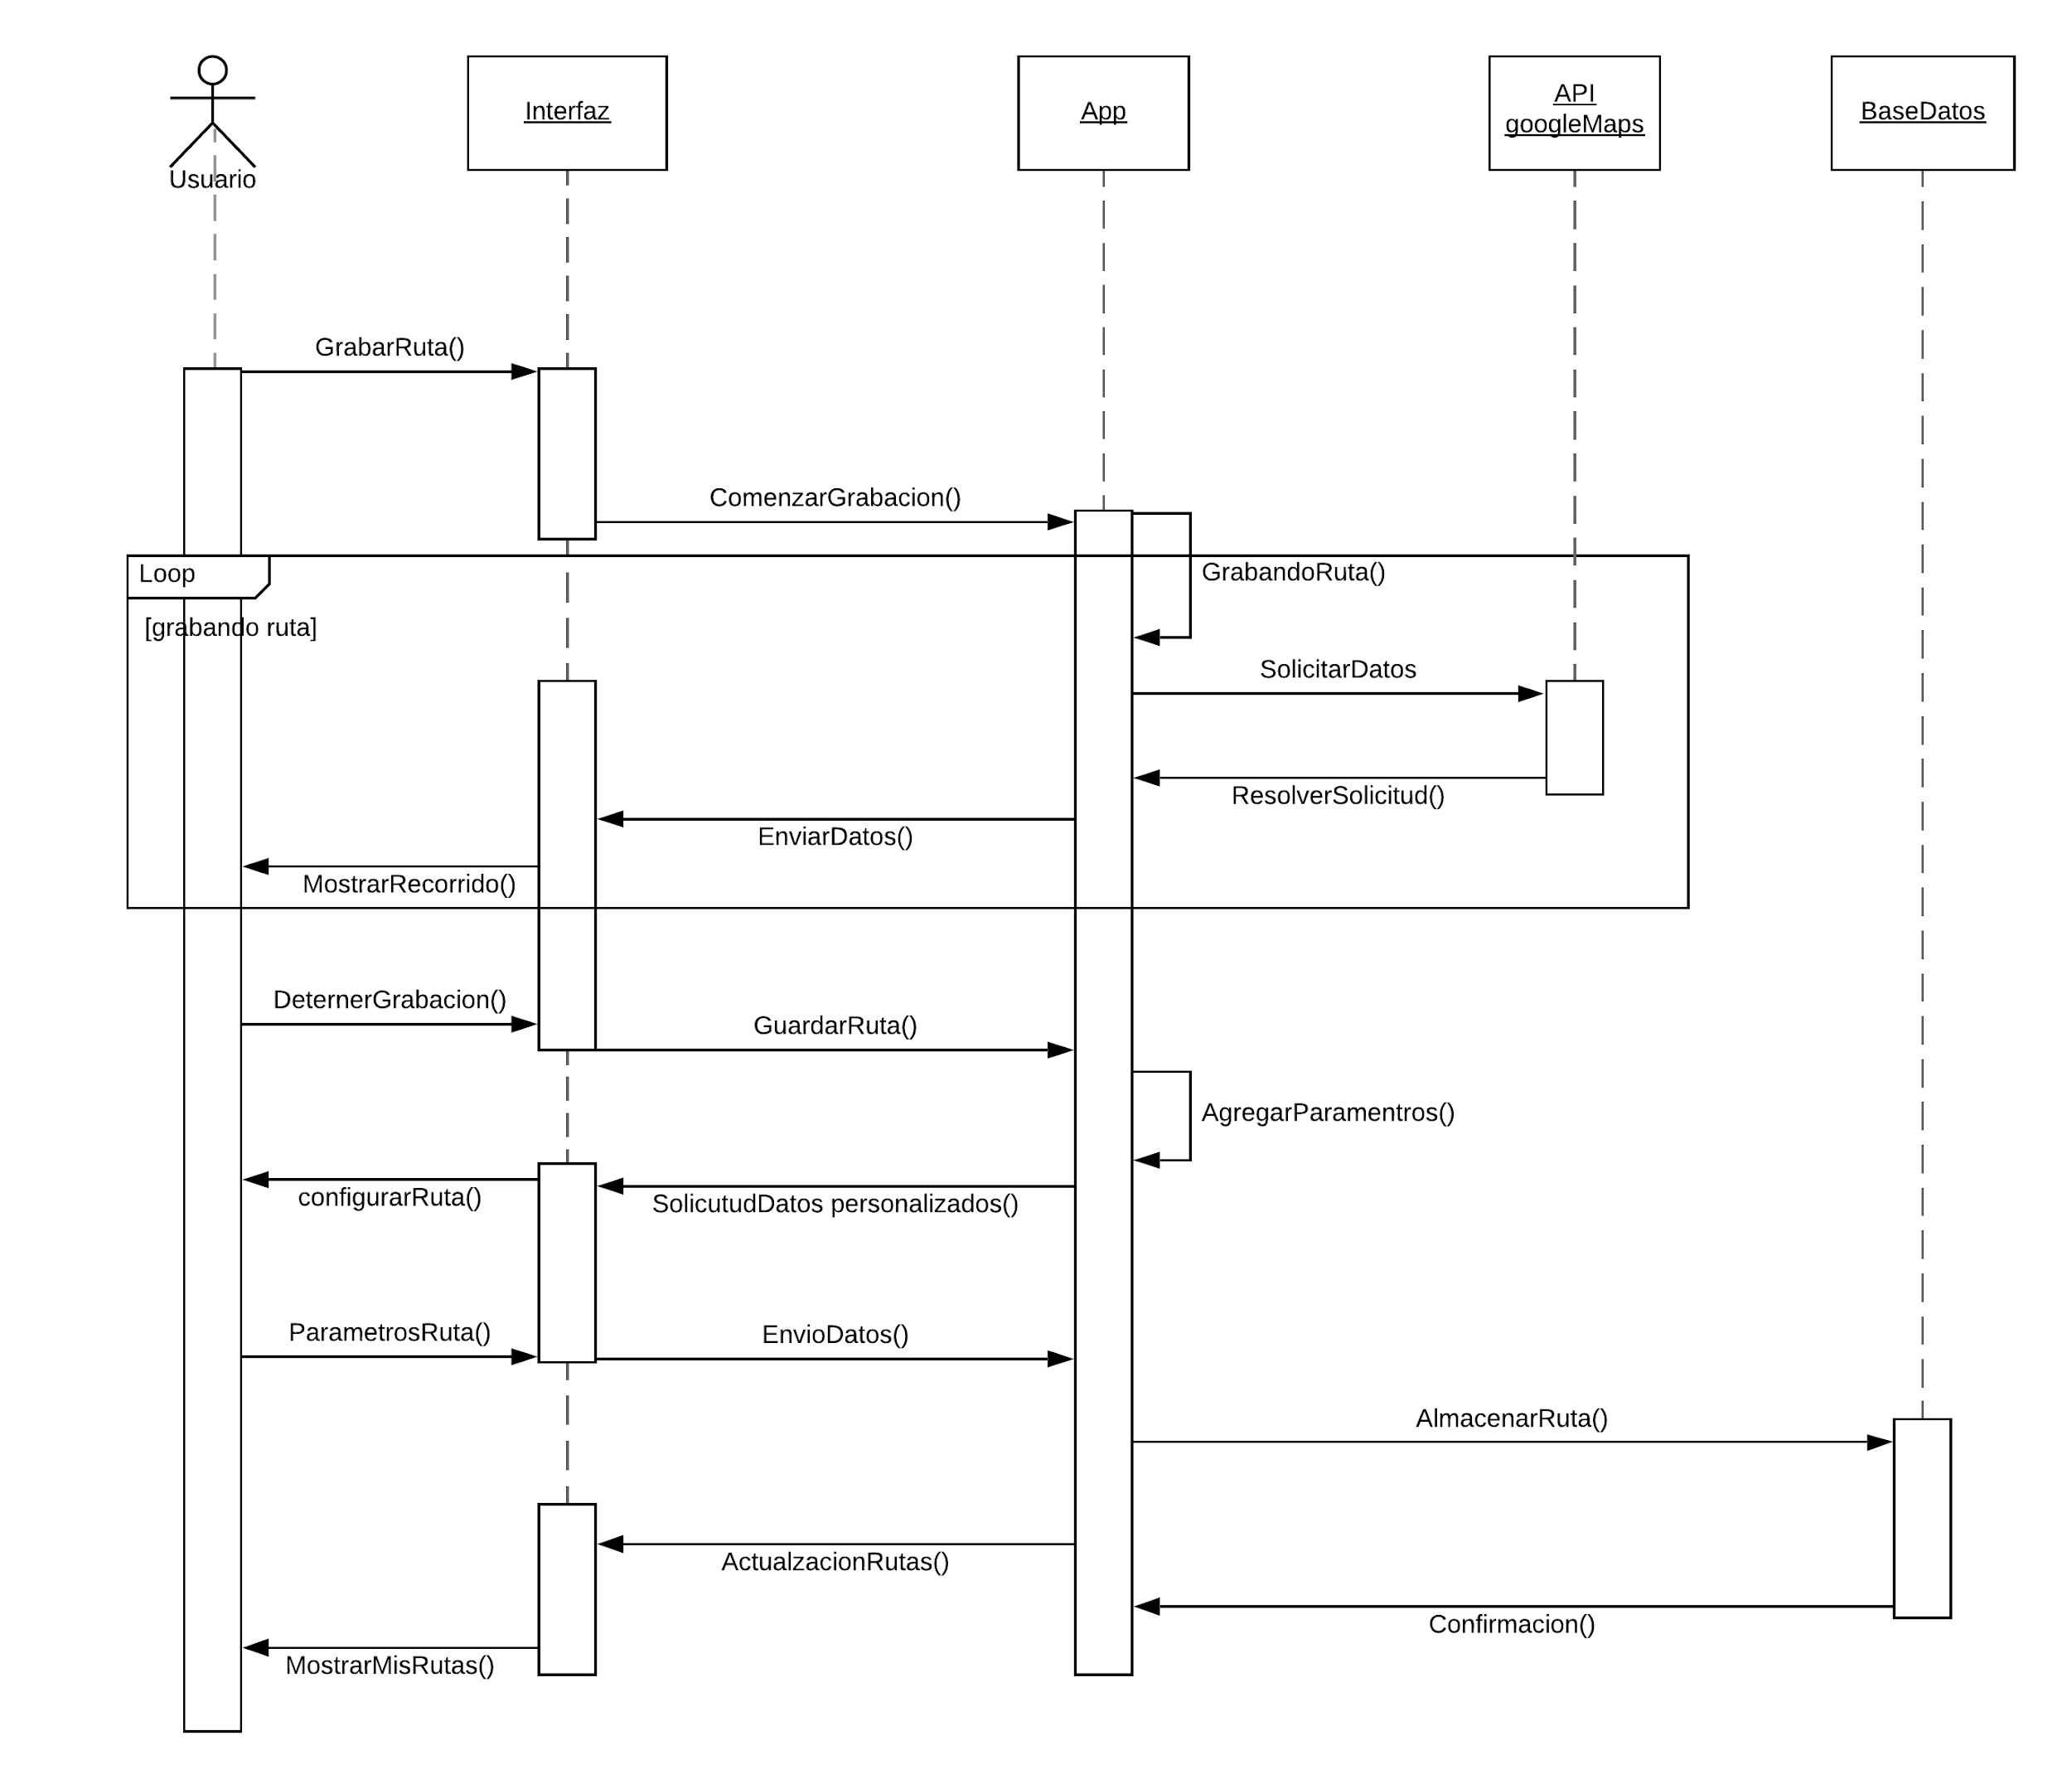

CU.03 Administrar ruta

Permite al usuario realizar CRUD sobre cualquiera de sus rutas guardadas previamente

extend(

CU.07 Compartir ruta

permite al usuario compartir rutas ya almacenadas con los contactos guardados en el dispositivo a través de aplicaciones externas instaladas

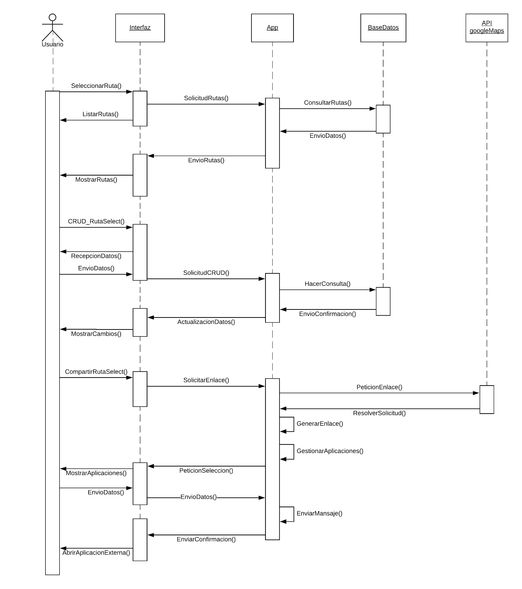

CU.08 Visualizar ruta

permite al usuario ver una ruta previamente guardada)

